|  |  |
| --- | --- |
|  | МИНИСТЕРСТВО ОБРАЗОВАНИЯ И НАУКИ РЕСПУБЛИКИ ТАТАРСТАН  **Государственное автономное профессиональное образовательное учреждение**  **«ЗЕЛЕНОДОЛЬСКИЙ МЕХАНИЧЕСКИЙ КОЛЛЕДЖ»** (ГАПОУ «ЗМК») |

**09.02.03 «Программирование в компьютерных системах»**

**МДК 03.01. ТЕХНОЛОГИЯ РАЗРАБОТКИ ПРОГРАММНОГО ОБЕСПЕЧЕНИЯ**

**СЕМЕСТРОВАЯ РАБОТА**

**Тема: «Нотариальная контора»**

**Исполнитель**: Логинов Андрей Александрович

**Группа**: 207

**Преподаватель:** Алемасов Евгений Павлович

**Дата сдачи** 07.12.2023 **Оценка** ____________

**Подпись преподавателя**  _______________________

**ЗЕЛЕНОДОЛЬСК – 2023**

**СОДЕРЖАНИЕ**

**Проблема предметной области** 3

**Цель разработки программного обеспечения** 3

**Задачи для достижения поставленной цели** 3

**Построение диаграммы вариантов использования (UseCase Diagram)** 4

**Построение диаграммы последовательности (Sequence Diagram)** 5

**Построение диаграммы классов (Class Diagram)** 6

**Разработка прототипа программного продукта** 7

# **Проблема предметной области**

Вы работаете в нотариальной конторе. Вашей задачей является отслеживание финансовой стороны работы компании.

Деятельность Вашей нотариальной конторы организована следующим образом: Ваша фирма готова предоставить клиенту определенный комплекс услуг. Для наведения порядка Вы формализовали эти услуги, составив их список с описанием каждой услуги. При обращении к Вам клиента, его стандартные данные (название, вид деятельности, адрес, телефон) фиксируются в базе данных. По каждому факту оказания услуги клиенту составляется документ. В документе указываются услуга, сумма сделки, комиссионные (доход конторы), описание сделки.

# **Цель разработки программного обеспечения**

Отслеживать финансовую сторону работы компании и обеспечивать ее устойчивую прибыльность.

# **Задачи для достижения поставленной цели**

Для достижения указанной цели необходимо решить следующие задачи:

1. Формализовать и составить список услуг, с подробным описанием каждой услуги.
2. Разработать и внедрить систему учета фактов оказания услуг клиентам с помощью документов.
3. Обеспечить своевременное и точное оформление документов оказания услуг клиентам.
4. Оптимизировать процессы работы нотариальной конторы, устранять препятствия и повышать эффективность.
5. Создать прототип продукта

# **Построение диаграммы вариантов использования (UseCase Diagram)**

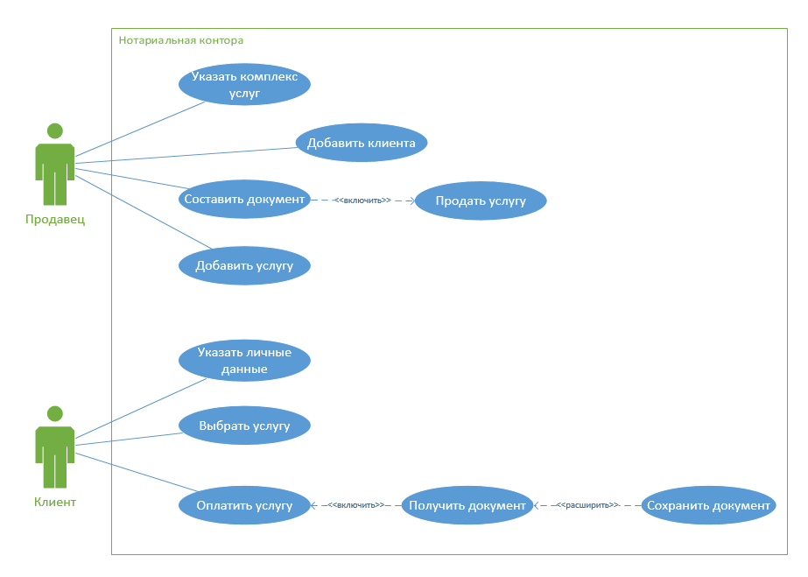

# **Построение диаграммы последовательности (Sequence Diagram)**

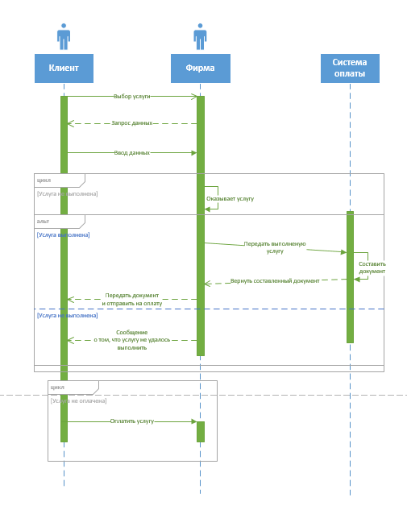

# **Построение диаграммы классов (Class Diagram)**

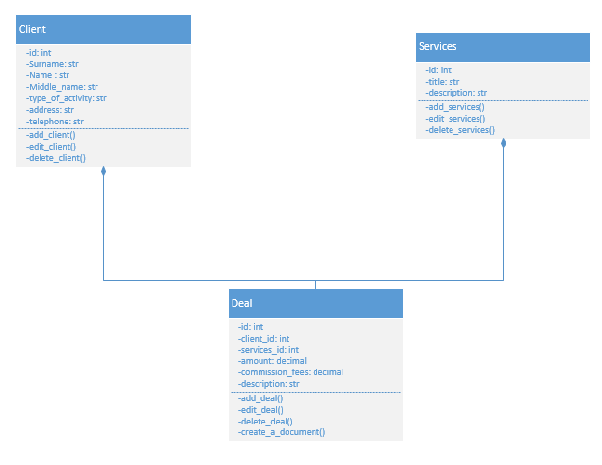

# **Разработка прототипа программного продукта**

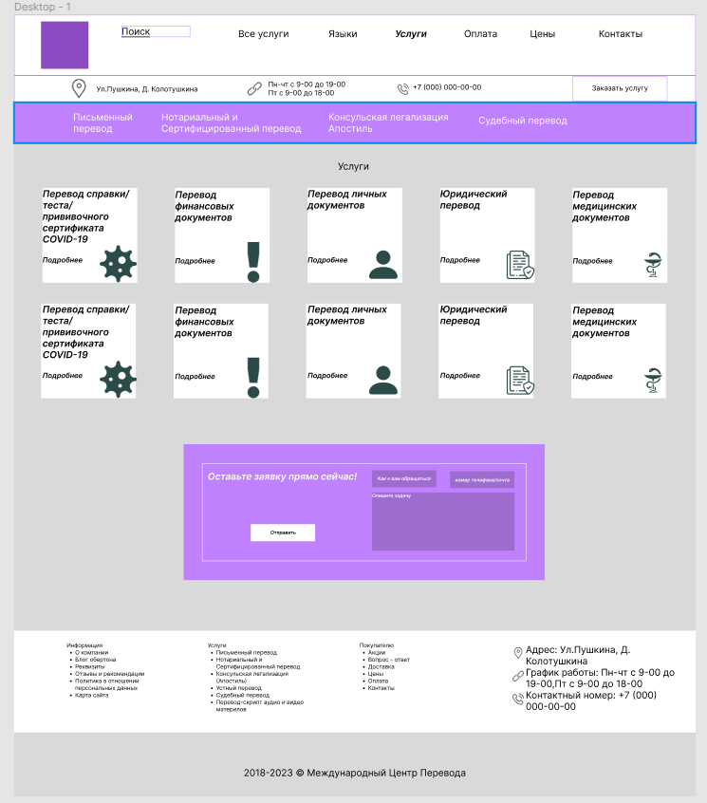

Рис.1 Главное окно

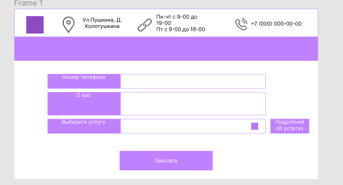

Рис. 2 Окно заказа

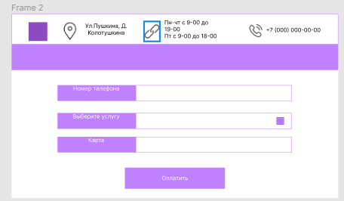

Рис. 3 Окно оплаты

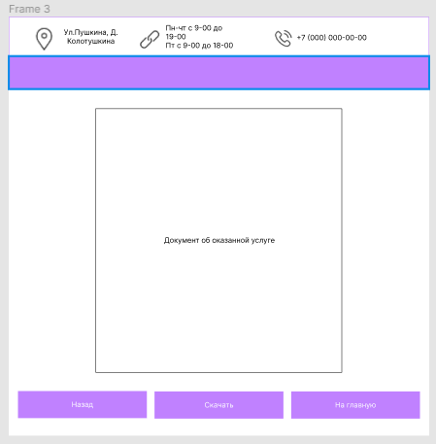

Рис. 4 Окно получения документа